Docker安装使用手册

下载安装docker
访问docker官网：https://www.docker.com/

1.1windows下安装
下载windows对应版本
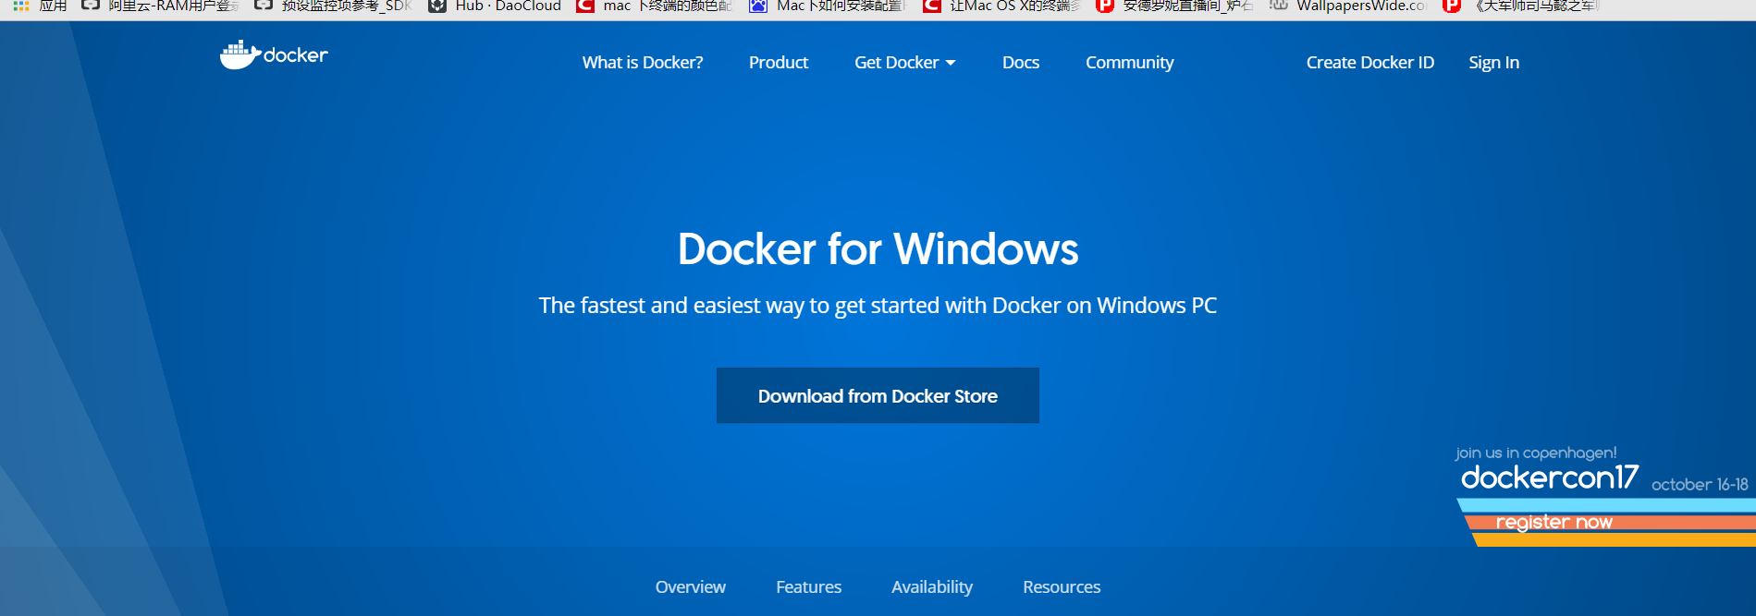
系统要求：windows10 专业版

1.2linux下安装
Linux下直接通过yum源安装：以下以centos7.2为例说明
登录centos执行命令：yum install -y docker
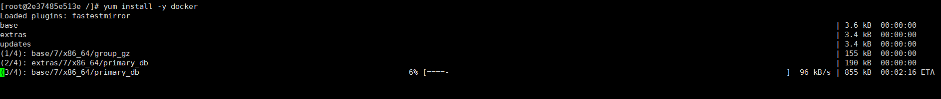
系统会自动安装docker

配置并启动

2.1windows下启动docker服务
1.安装完成后点击桌面图标启动docker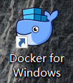

2.启动后会在任务栏显示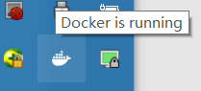

3.打开命令行CMD查看docker版本信息
命令：docker inf
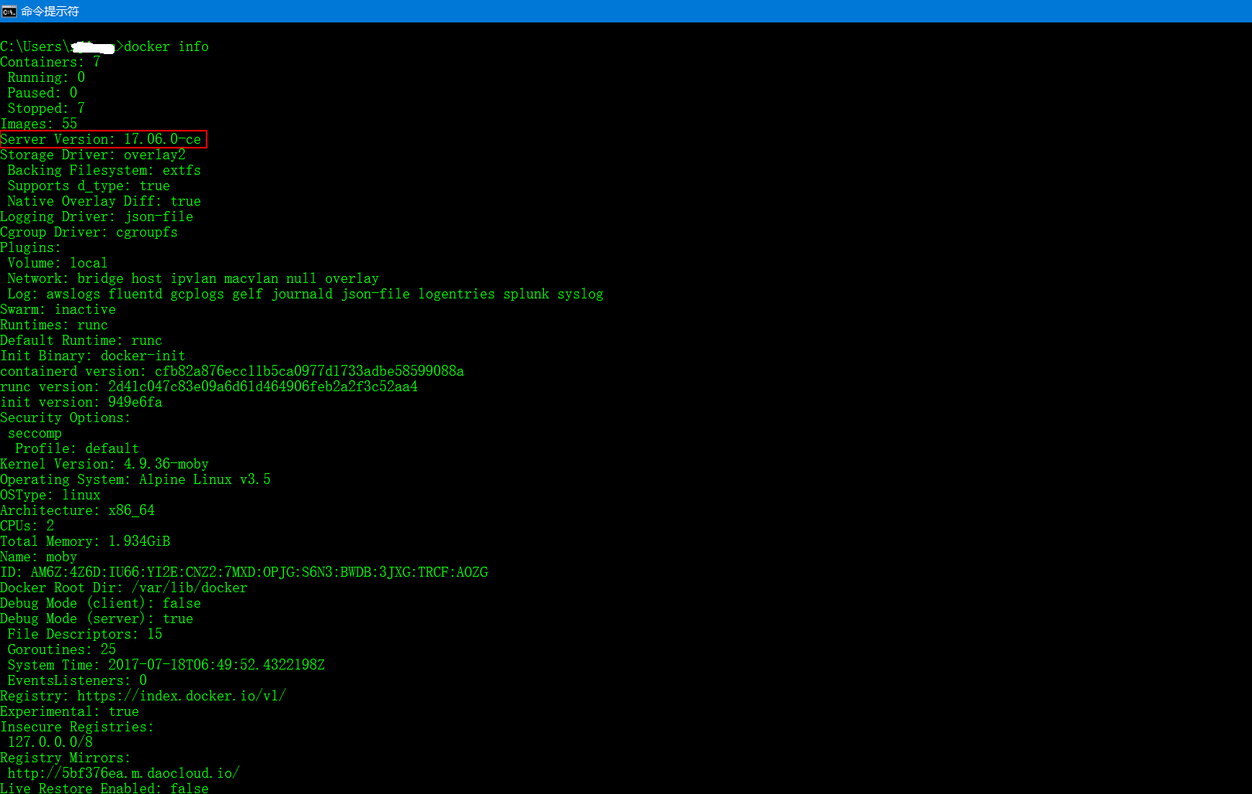

注意：如果cmd下执行docker等命令提示找不到命令，将docker安装目录加入环境变量即可。

2.2linux下启动docker服务
1.ssh登录上安装有docker的服务器

2.启动/关闭docker
启动命令：systemctl start docker
关闭命令：systemctl stop docker

3.查看运行状态
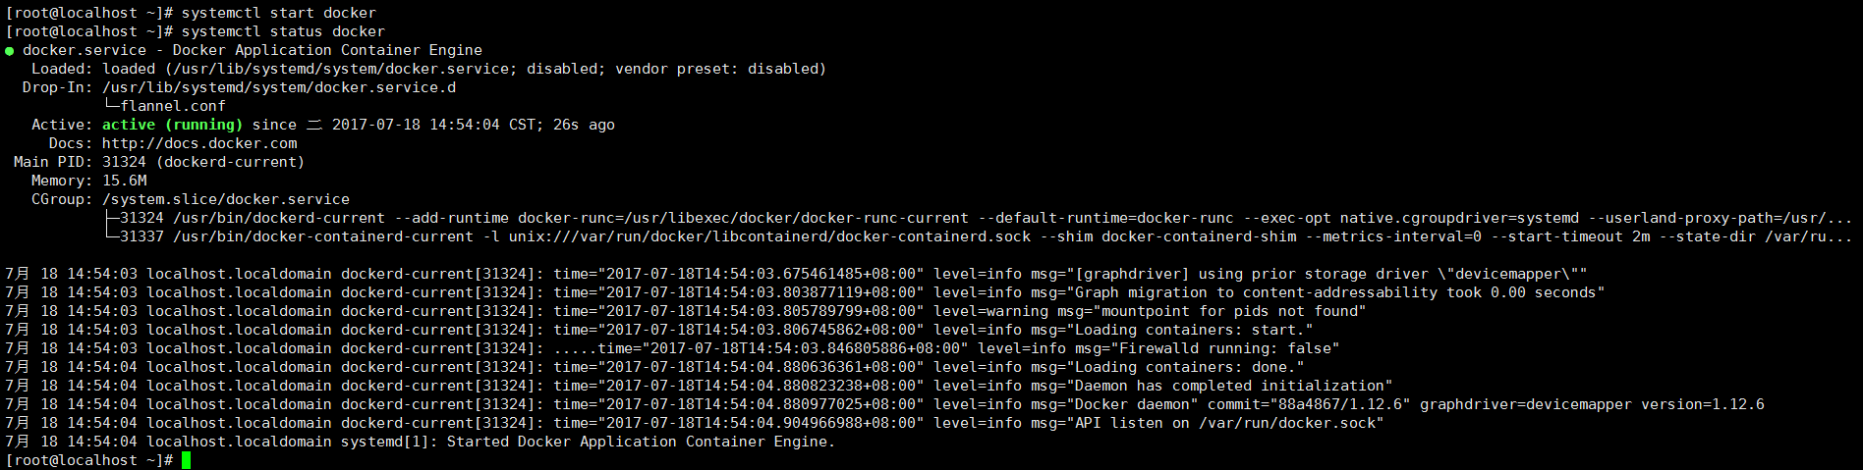

4.查看docker信息
命令：docker info
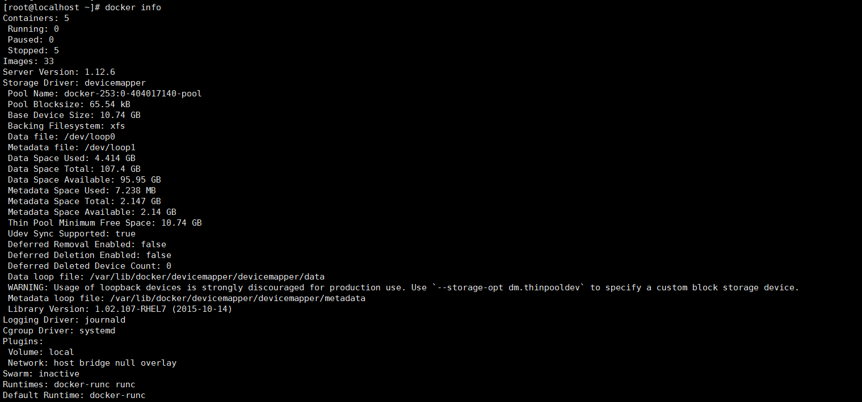

下载镜像

3.1从docker hub下载
1.搜索所需镜像：例如centos7.2
命令：docker search docker7.2
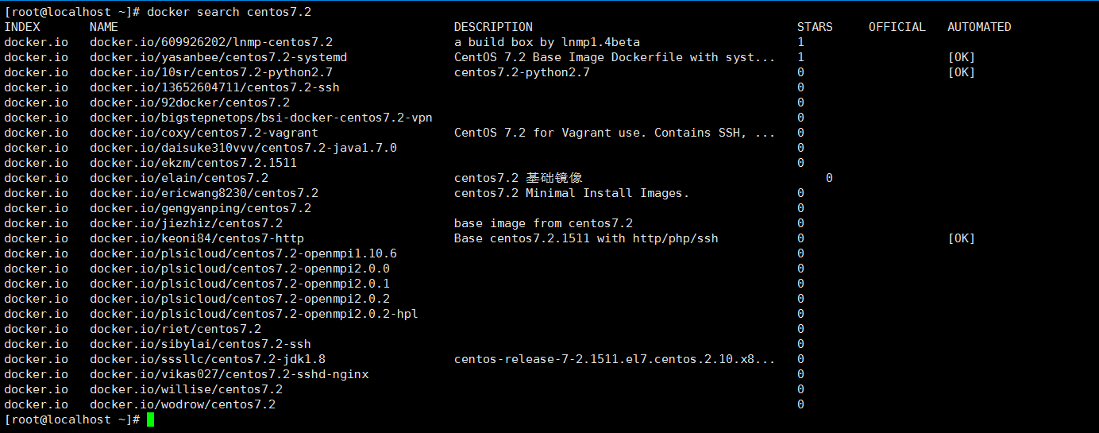
2.找到自己需要的镜像，进行下载
下载命令：docker pull 镜像名称
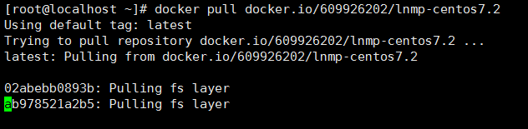
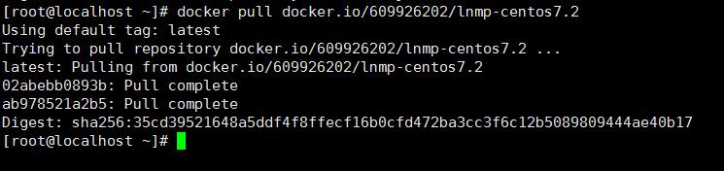
3.查看已经下载到本地的镜像
命令：docker images
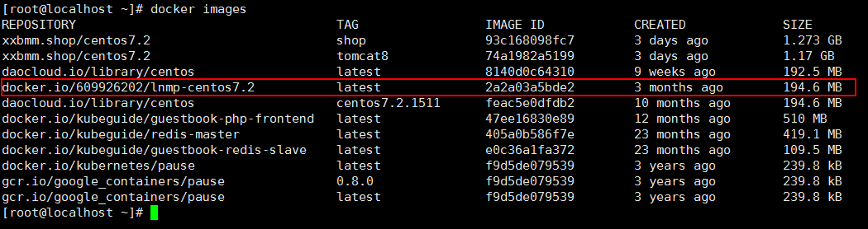

3.2通过国内镜像仓库下载
一般情况下，由于网络限制原因，通过docker hub下载镜像速度很慢，我们可以通过国内的一些镜像仓库来进行下载
例如：http://hub.daocloud.io/
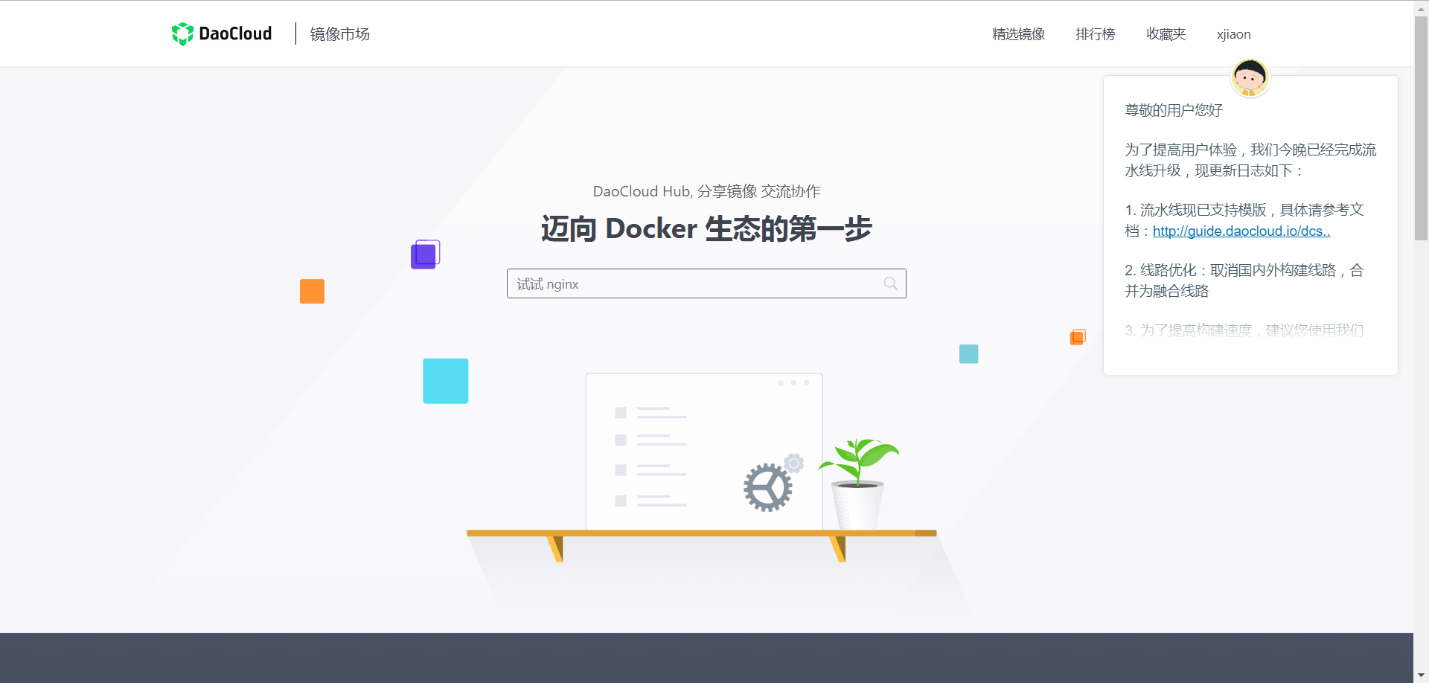
1.直接搜索需要下载的镜像
例如centos
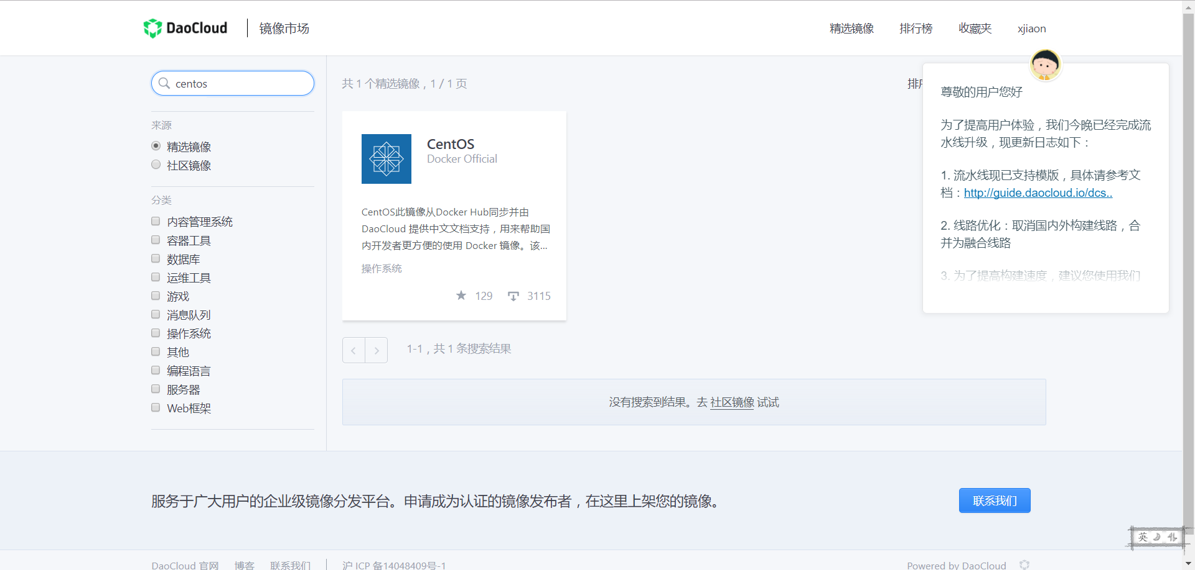
点击选择版本
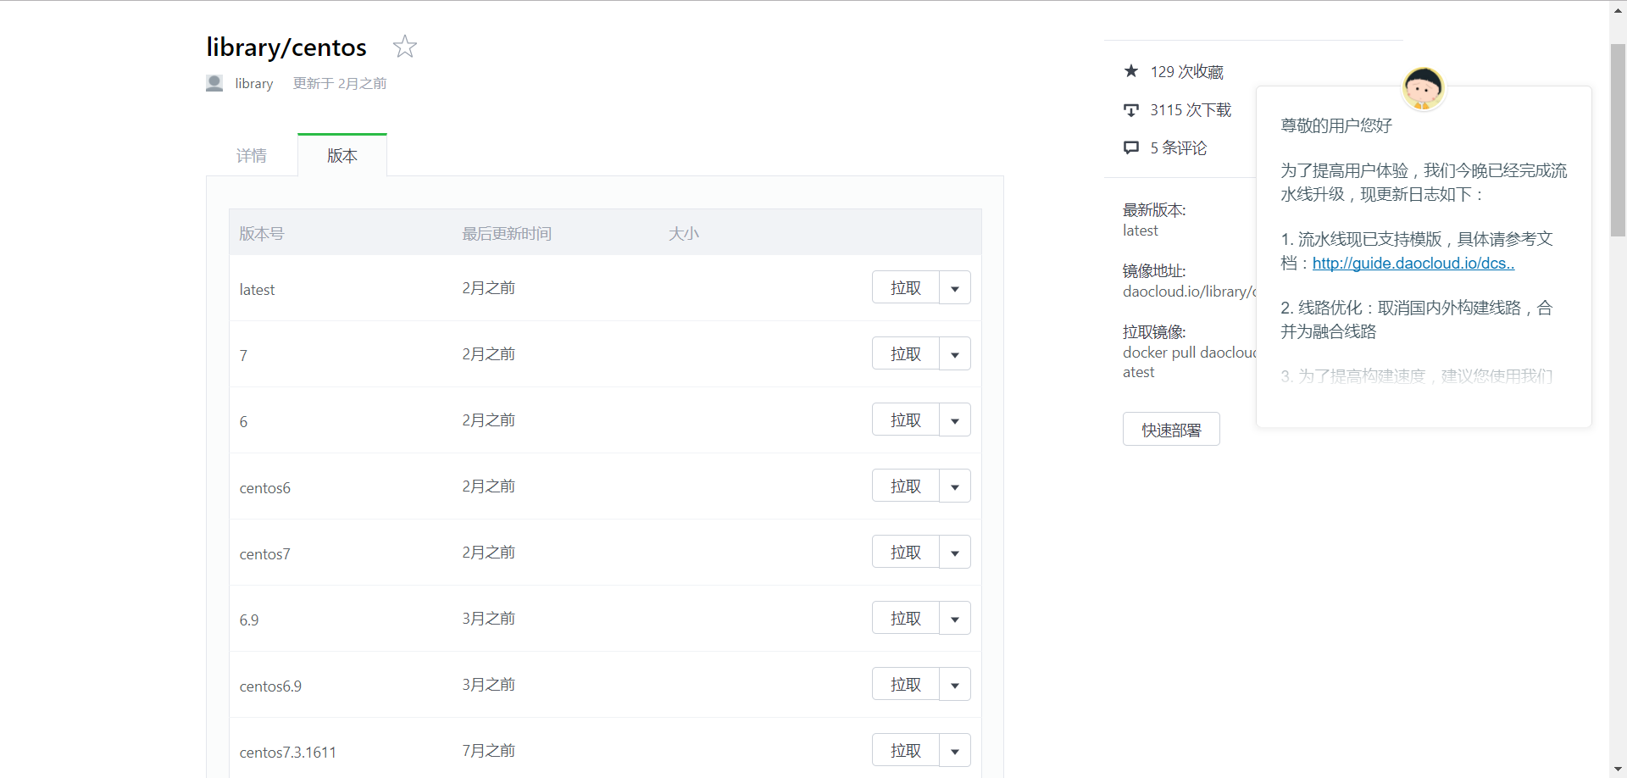

点击拉取
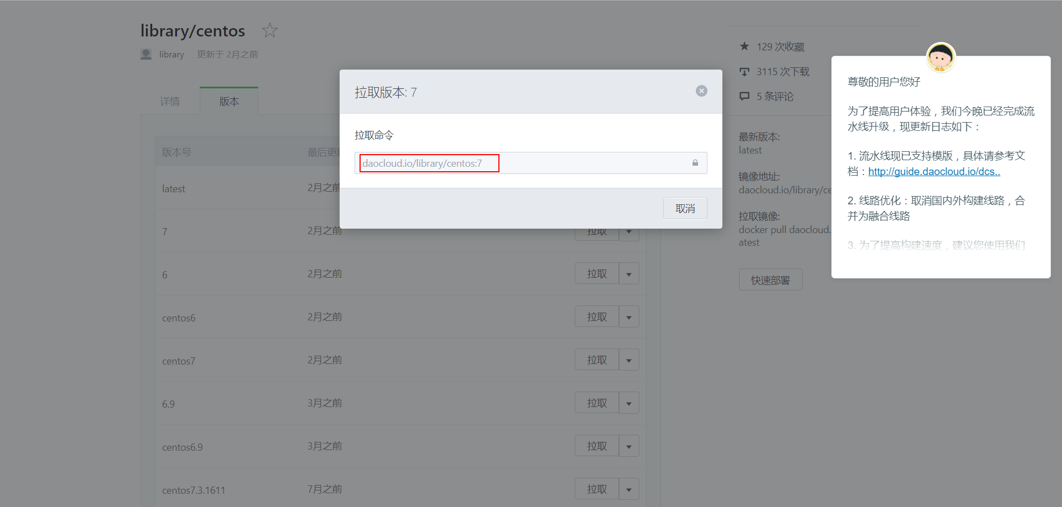
复制红框里面的命令到本地docker环境进行下载
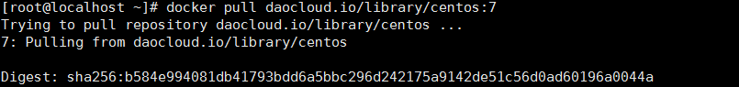
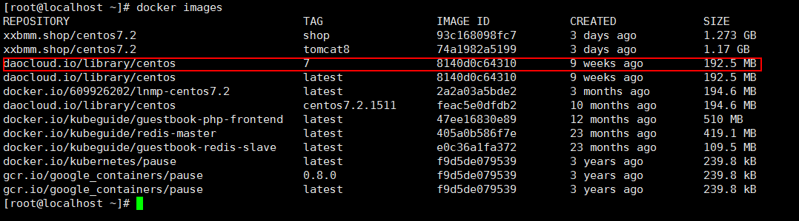

Docker基本命令

4.1启动容器
根据下载的镜像系统，可按照实际情况启动所需的容器实例。例如我们启动一个centos系统的容器（容器类似虚拟机，但是比虚拟机更轻便，性能要求更低，启动更快）
启动centos7docker实例
命令：
docker run -ti -d --name docker-test daocloud.io/library/centos:centos7.2.1511 /bin/bash
参数说明：
run：容器启动运行命令参数
-ti：表示启动一个终端
-d：表示让启动后的容器在后台运行
--name：给容器自定义一个名字。如果不指定此参数，docker会随机给容器实例命名
docker-test daocloud.io/library/centos:centos7.2.1511：表示你使用的镜像名称（通过docker images查看），其中冒号后面部分是tag标签名称:centos7.2.1511，在写镜像的时候需要带上标签写全
/bin/bash:表示启动一个bash的终端环境

4.2查看容器进程
启动容器后（可以这样理解：相当于启动了一个centos系统的虚拟机），可通过命令查看容器实例具体情况
命令：docker ps
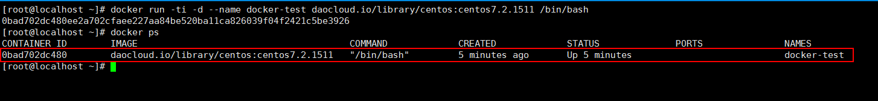

ps 后可加参数-a：表示查看所有容器进程（包括已经退出的容器实例）
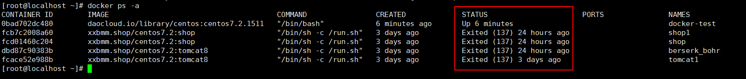

4.3进入容器实例
1.创建好容器后，我们需要像访问虚拟机一样去登录到容器环境（以上步创建容器为例）
命令：
docker exec -ti docker-test /bin/bash
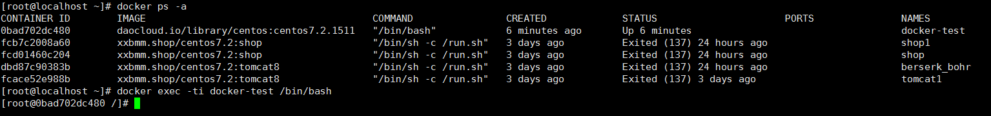
2.可以观察到已经进入容器，系统名称已经变成容器id来命名的名字
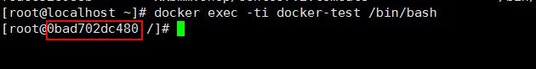
3.容器内查看操作系统版本
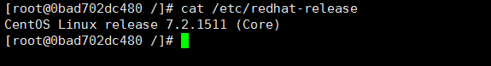
操作命令和在一般linux系统下无异。此时可以按照自己需要安装所需环境（java等）

注意：由于下载的镜像有时候是基础镜像，并不包含像ssh或者telnet这样的命令工具，如果需要，可单独通过命令或者软件包安装。
例如：安装vim编辑器
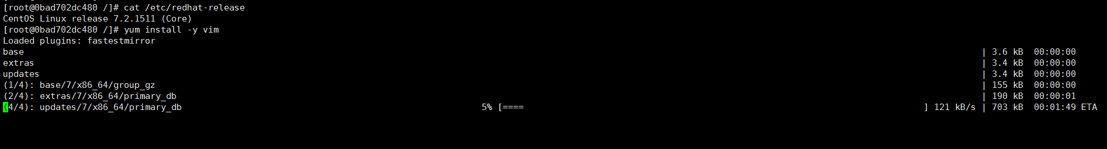

4.退出容器
输入exit可退出容器，此时容器转入后台运行，如果需要再次进入执行
docker exec -ti docker-test /bin/bash
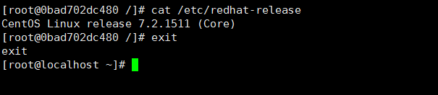

4.4启动/关闭实例
1.查看实例
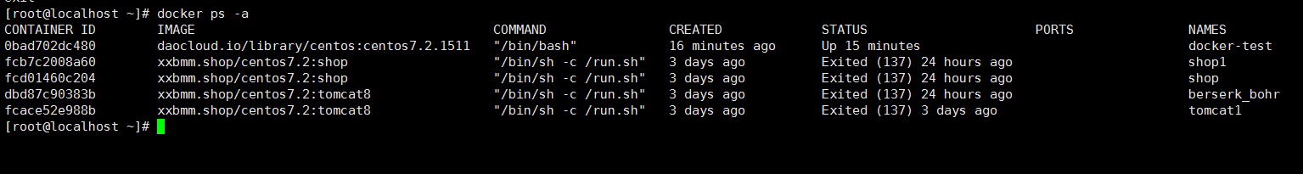
2.停止名称为docker-test的实例
docker stop docker-test
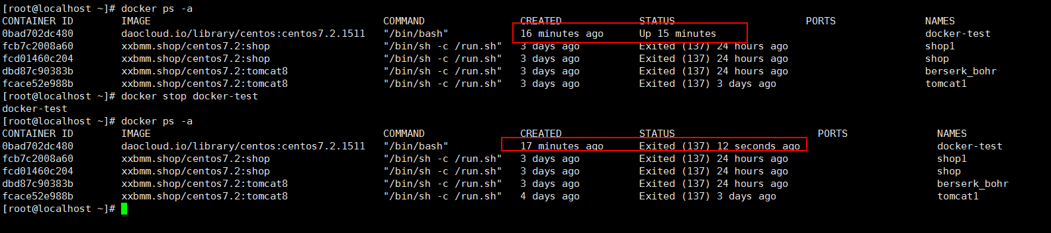
可看到容器实例已经是退出的状态
3.启动实例
docker start docker-test
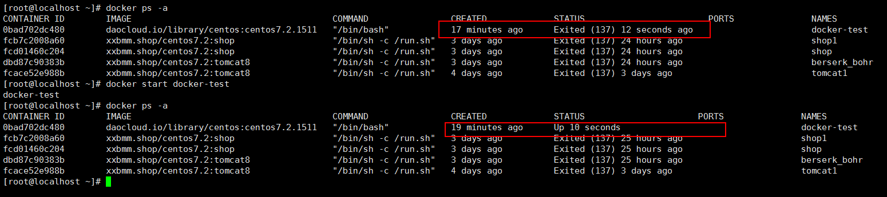

4.5删除容器及镜像
1.删除容器实例
删除之前首先要先用docker stop命令关闭实例
然后执行命令：docker rm docker-test(实例名称)
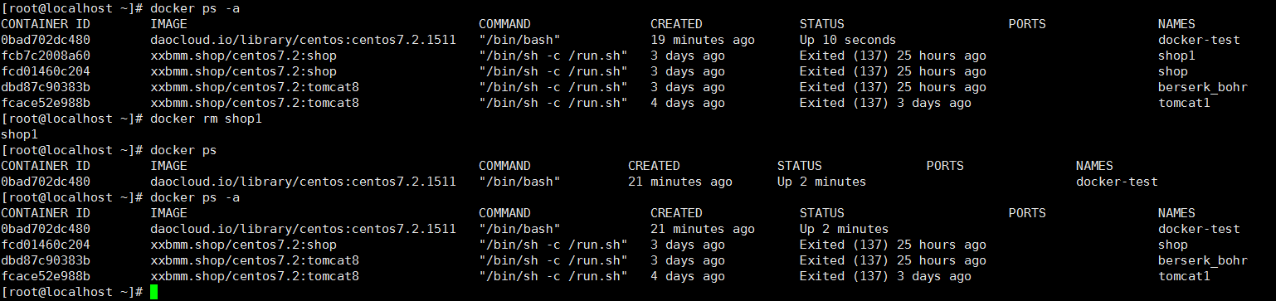

2.删除镜像
首先要删除根据镜像建立的所有容器实例
然后在执行命令删除镜像
命令：docker rmi 镜像ID（字段：IMAGE ID）
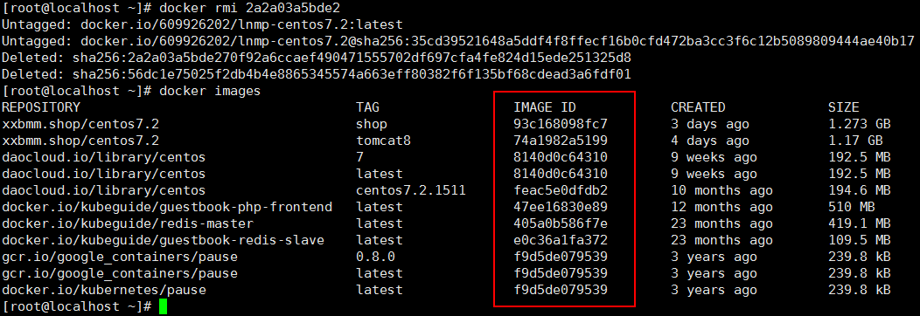

4.6Docker基本参数说明
参数说明
docker run -ti -d -p 8081:8080 --name test1
-v /home:/home/ daocloud.io/library/centos:centos7.2.1511 /bin/bash
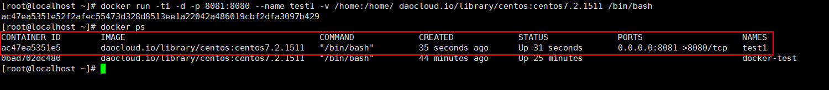
-p：表示映射端口，格式：本地端口（宿主机端口）：容器端口
说明：如果容器内启动一个tomcat，端口为8080 ，启动容器时候映射了端口后，可通映射到本地的8081端口来访问容器中的tomcat服务。
以上是tcp端口绑定，如果需要绑定udp端口，可按照以下命令参数
docker run -d -ti -p 8080:80/udp Allen.Xiao/centos:v2 /bin/bash

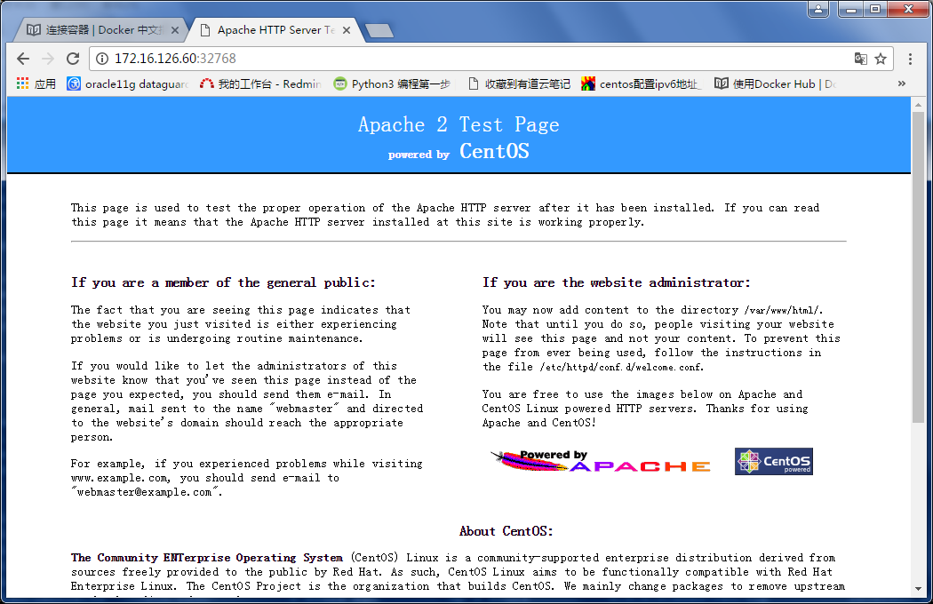
-v：共享本地目录到容器，格式：本地目录：容器目录。这样就可以在本地共享目录下修改更新容器类文件，不用进入到容器。例如：可以将tomcat webapps目录共享挂载到本地。这在做测试时是非常有用的，例如我们可以挂载宿主机的源代码到容器内部，这样我们就可以看到改变源代码时的应用时如何工作的。宿主机上的目录必须是绝对路径，如果目录不存在docker会自动创建它。

注意：如果想映射多个端口或者共享挂载过个目录，可安装此格式：
-p 80:80 -p 8080:8080 ……
-v /home:/home -v /opt:/opt……

4.7容器之间相互通讯
1.创建一个db容器
docker run -d -ti --name db Allen.Xiao/centos:v2 /bin/bash

2.创建一个web容器
docker run -d -P -ti --name web --link db:db Allen.Xiao/centos:v2 /bin/bash
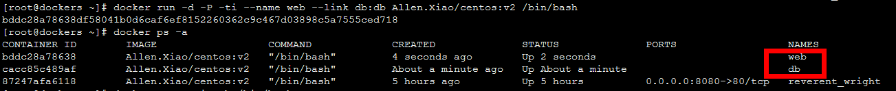
说明：
--link name：alias
name是需要连接容器的名字（db），alias是给db起的别名
-P（大写）：将Dockerfile里暴露的所有容器端口映射到动态分配的宿主机端口上

3.登录web容器测试连接
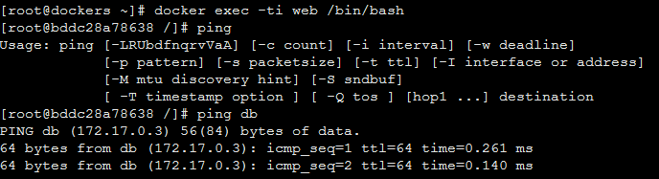
在web容器当中直接ping数据库容器的名字。可按照这种方式通讯而不关心db容器的ip地址（每当重新启动一个容器的时候ip地址会变化）

4.8常用命令
# 从一个容器中取日志; -f, --follow=false Follow log output; -t, --timestamps=false Show timestamps
$docker logs Name/ID

# 列出一个容器里面被改变的文件或者目录，list列表会显示出三种事件，A 增加的，D 删除的，C 被改变的
$docker diff Name/ID

# 显示一个运行的容器里面的进程信息
$docker top Name/ID

# 从容器里面拷贝文件/目录到本地一个路径
$docker cp Name:/container_path to_path
$docker cp ID:/container_path to_path

构建镜像

5.1构建方式一：commit
当我们启动容器，并在容器中安装了软件环境（例如一个lnmp环境），可以通过命令将此容器提交打包成一个新的镜像（操作系统+软件环境），下次启动该镜像就会具备有可运行的软件环境，可以通过启动该容器来直接启动容器类服务。

一、通过下载的镜像来构建
1.下载镜像
docker pull centos：6

2.更新镜像
（1）使用镜像启动一个容器
docker run -t -i docker.io/centos:6 /bin/bash

（2）安装所需软件环境
yum install httpd

（3）退出容器
exit

3.提交更改
docker commit -m="Added java httpd mysql telnet" -a="Allen Xiao" 201b3fc271bd Allen.Xiao/centos:v2
命令中“201b3fc271bd”如下图：
-m 内容意思是本次更新的内容
-a 作者
Allen.Xiao/centos:v2 表示标签及版本（v2）

4.查看并使用新镜像

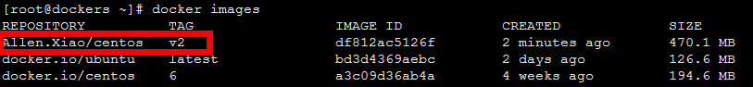

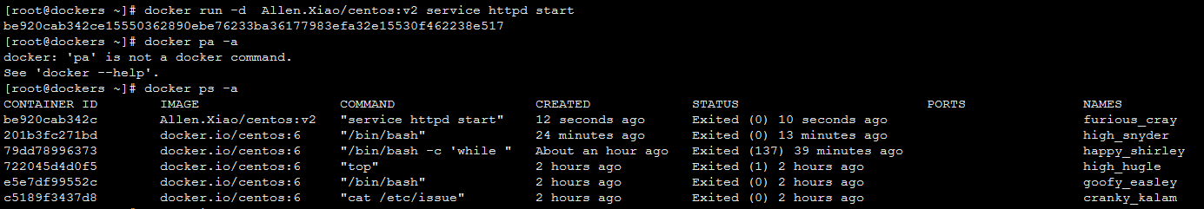

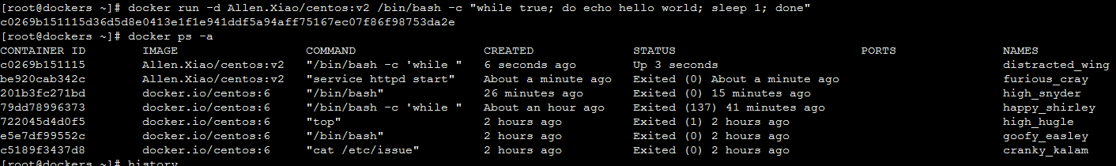

5.2构建方式二：dockerfile
1.建立Dockerfile
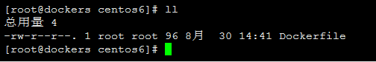

内容如下
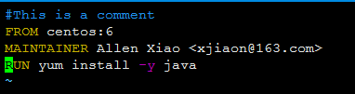
说明：
第一个指令 FROM 是告诉 Docker 使用的哪个镜像源，在这个案例中，我们使用的是centos6基础镜像。
下一步，我们使用 MAINTAINER 指令来指定谁在维护这个新镜像。
最后，我们指定了 RUN 指令。 RUN 指令在镜像内执行一条命令，例如：安装一个java包。

2.通过Dockerfile文件来构建镜像
docker build -t Allen.Xiao/centos6:v3-java .
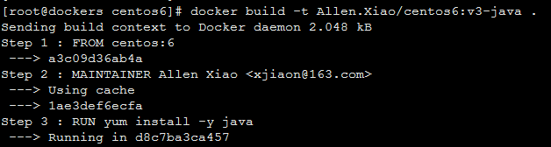

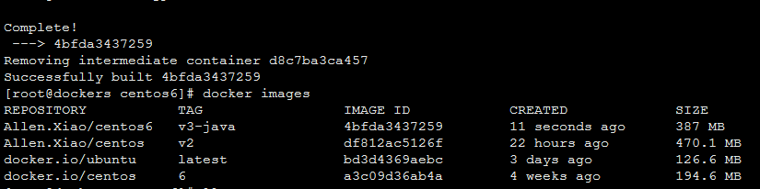

说明：
我们使用 docker build 命令并指定 -t 标识(flag)来标示属于 ouruser ，镜像名称为 centos6,标签是 v3-java。
如果 Dockerfile 在我们当前目录下，我们可以使用 . 来指定 Dockerfile
提示：你也可以指定 Dockerfile 路径

3.修改标签TAG
docker tag df812ac5126f Allen.Xiao/centos6:v2-httpd
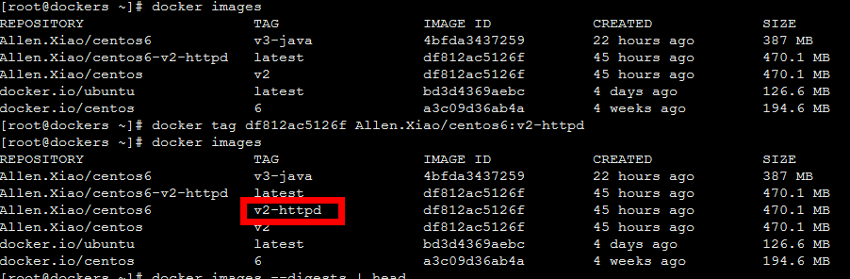

5.3镜像迁移
docker 镜像容器备份及迁移（迁移后目标docker平台的版本要和备份时候的docker环境要一致）
1.将镜像打成tar包
docker save -o /home/centos6-java_backup.tar xjiaon/centos6-java
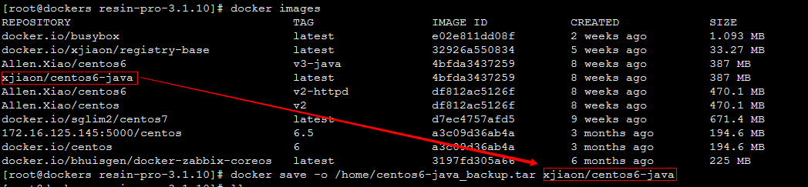

在/home目录下查看tar包
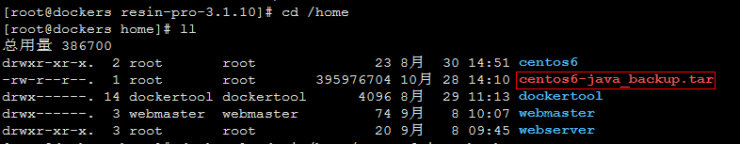

2.恢复tar包
可以将备份的tar包复制到其它docker平台机器
用命令直接回复成镜像
如图之前是没有该镜像的
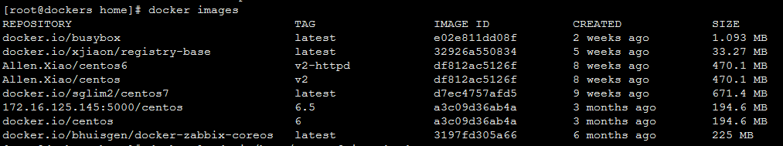

恢复镜像
docker load -i /home/centos6-java_backup.tar
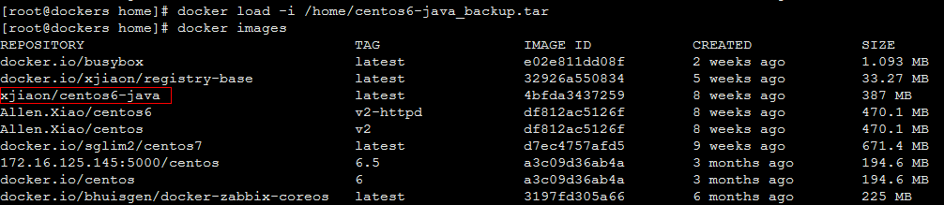
如上图已经将备份的镜像回复到了新docker平台

测试镜像是否正常
新建容器测试
登录容器测试
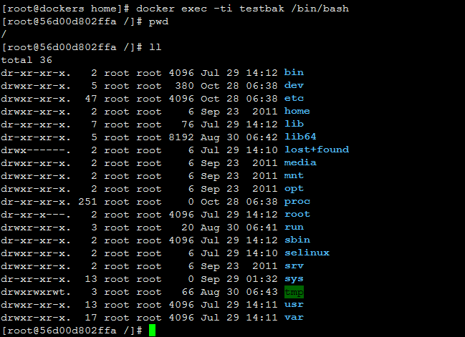
可以正常连接运行

6操作实例

6.1通过docker部署xxbmm商城实例
1.软件环境准备：java，tomcat，启动脚本run.sh,Dockerfile（以上文件必须在同一目录）
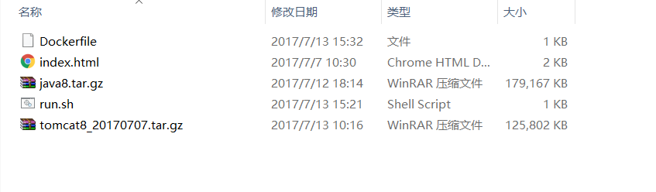
Dockerfile内容（作用是将操作系统和软件环境打包）：
==========================================================
FROM daocloud.io/library/centos:centos7.2.1511

RUN mkdir -p /opt/local

COPY tomcat8_20170707.tar.gz /
RUN tar zxvf /tomcat8_20170707.tar.gz
RUN rm -rf /tomcat8_20170707.tar.gz
RUN mv tomcat8 /opt/local/

COPY java8.tar.gz /usr/local/
RUN tar zxvf /usr/local/java8.tar.gz
RUN rm -rf /usr/local/java8.tar.gz
RUN mv java /usr/local/

RUN mkdir -p /opt/local/httpdapp/lzshopapp
COPY index.html /
RUN mv index.html /opt/local/httpdapp/lzshopapp/

COPY run.sh /
RUN chmod 755 run.sh
ENTRYPOINT /run.sh

run.sh脚本内容（作用：启动容器时候自动启动tomcat服务）：
#!/bin/bash

export JAVA_HOME=/usr/local/java
export PATH=$JAVA_HOME/bin:$PATH

sh /opt/local/tomcat8/bin/catalina.sh run

2.登录docker所在机器
目录切换到Dockerfile所在目录，执行命令：
docker build -t xxbmm.shop/centos7.2:shop1 .
注意：shop后有一个点，表示读取当前目录下的Dockerfile文件，也可以写绝对路径。
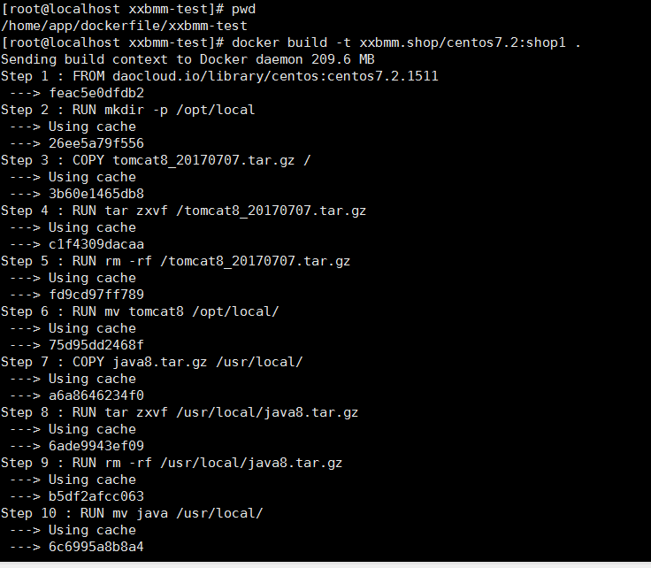
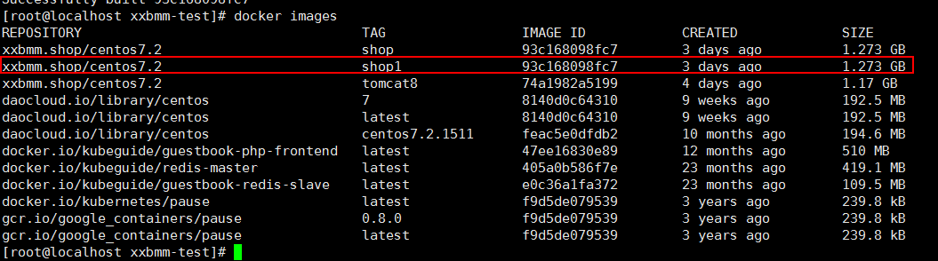
新增加了一个镜像，这个就是我们吧软件环境和操作系统打包生产的。

3.根据镜像创建docker实例
docker run -d -ti -p 8082:8081 --name shop
-v /home/app/webapps:/opt/local/tomcat8/webapps xxbmm.shop/centos7.2:shop
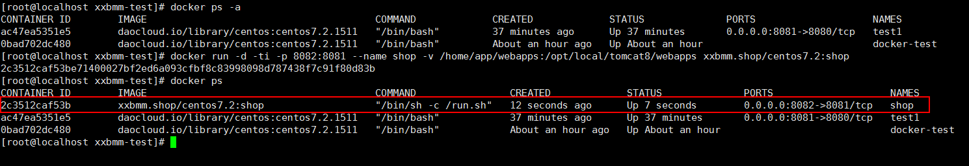

可以在另外机器telnet8082端口，是正常通讯的。
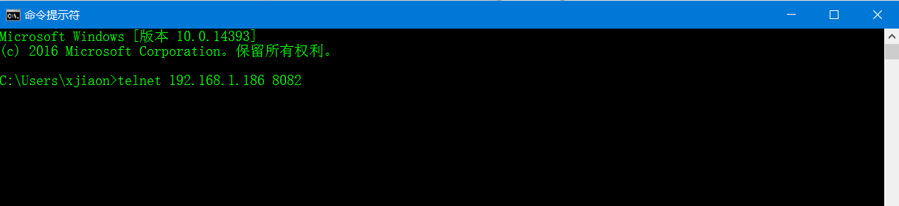
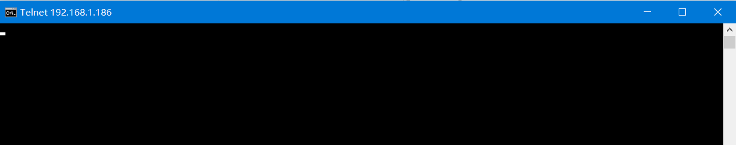
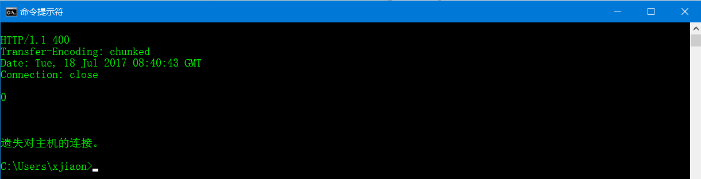

也可进入到容器内查看进程及端口情况：

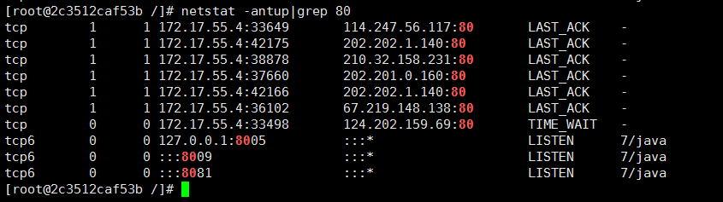
要正确打开页面，数据库配置文件相应做修改即可
完整启动命令：
docker run -d -ti -p 8081:8081 --name shop-test
-v /home/app/webapps:/opt/local/tomcat8/webapps
-v /home/app/logs:/opt/local/tomcat8/logs xxbmm.shop/centos7.2:shop

后台验证页面：
http://192.168.1.186:8081/sharebuy/admin323/main.do
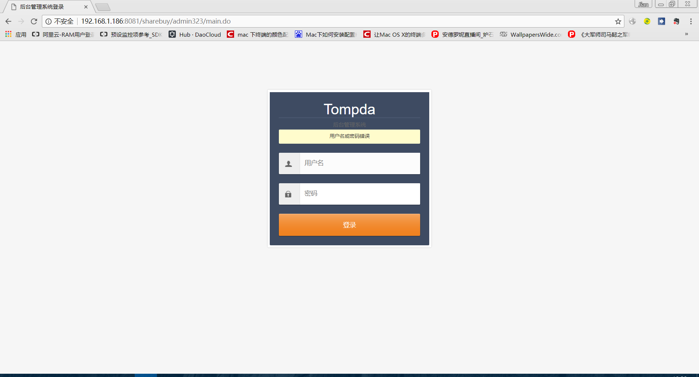
登录用户密码：sharebuy liupan@xxbmm.com
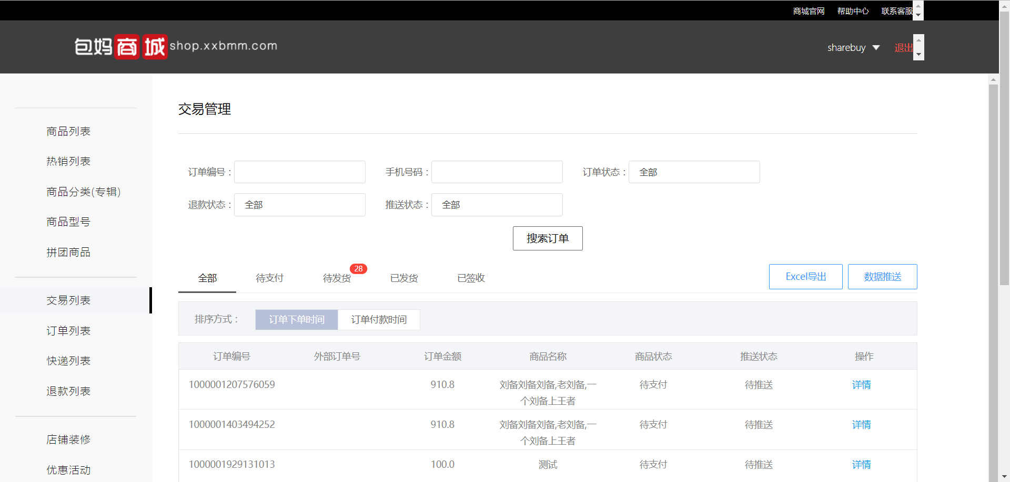

6.2DOCKERFILE参数说明
FROM
- 格式：FROM<image>或FROM<image>:<tag>。
解释：FROM是Dockerfile里的第一条指令（必须是），后面跟有效的镜像名（如果该镜像你的本地仓库没有则会从远程仓库Pull取）。然后后面的其它指令FROM的镜像中执行。

MAINTAINER
- 格式：MAINTAINER <name>
解释：指定维护者信息。
RUN
- 格式：RUN <command>或 RUN["executable", "param1", "param2"]。
解释：运行命令，命令较长使可以使用\来换行。推荐使用上面数组的格式
CMD
- 格式：
- CMD ["executable","param1","param2"] 使用 exec 执行，推荐方式；
- CMD command param1 param2 在 /bin/sh 中执行，提供给需要交互的应用；
- CMD ["param1","param2"] 提供给ENTRYPOINT的默认参数；
解释：
CMD指定容器启动是执行的命令，每个Dockerfile只能有一条CMD命令，如果指定了多条，只有最后一条会被执行。如果你在启动容器的时候也指定的命令，那么会覆盖Dockerfile构建的镜像里面的CMD命令。

ENTRYPOINT
- 格式：
- ENTRYPOINT ["executable", "param1","param2"]
- ENTRYPOINT command param1 param2（shell中执行）。
解释：和CMD类似都是配置容器启动后执行的命令，并且不可被 docker run 提供的参数覆盖。
每个 Dockerfile 中只能有一个 ENTRYPOINT，当指定多个时，只有最后一个起效。ENTRYPOINT没有CMD的可替换特性，也就是你启动容器的时候增加运行的命令不会覆盖ENTRYPOINT指定的命令。
所以生产实践中我们可以同时使用ENTRYPOINT和CMD，
例如：
- ENTRYPOINT ["/usr/bin/rethinkdb"]
- CMD ["--help"]

USER
- 格式：USER daemon
解释：指定运行容器时的用户名和UID，后续的RUN指令也会使用这里指定的用户。

EXPOSE
- 格式：EXPOSE<port> [<port>...]
解释：设置Docker容器内部暴露的端口号，如果需要外部访问，还需要启动容器时增加-p或者-P参数进行分配。

ENV
- 格式：ENV<key> <value>
- ENV <key>=<value> ...
解释：设置环境变量，可以在RUN之前使用，然后RUN命令时调用，容器启动时这些环境变量都会被指定
ADD
- 格式：
- ADD <src>... <dest>
- ADD ["<src>",... "<dest>"]
解释：将指定的<src>复制到容器文件系统中的<dest>
所有拷贝到container中的文件和文件夹权限为0755,uid和gid为0
如果文件是可识别的压缩格式，则docker会帮忙解压缩

VOLUME
- 格式：VOLUME ["/data"]
解释：可以将本地文件夹或者其他container的文件夹挂载到container中。

WORKDIR
- 格式：WORKDIR/path/to/workdir
解释：切换目录，为后续的RUN、CMD、ENTRYPOINT 指令配置工作目录。
可以多次切换(相当于cd命令)，
也可以使用多个WORKDIR 指令，后续命令如果参数是相对路径，则会基于之前命令指定的路径。例如
- WORKDIR /a
- WORKDIR b
- WORKDIR c
- RUN pwd
- 则最终路径为 /a/b/c。

ONBUILD
ONBUILD 指定的命令在构建镜像时并不执行，而是在它的子镜像中执行

ARG
- 格式：ARG<name>[=<default value>]
解释：ARG指定了一个变量在docker build的时候使用，可以使用--build-arg <varname>=<value>来指定参数的值，不过如果构建的时候不指定就会报错。

